Приложение 3
к постановлению
администрации города
от ____________ № _________

«Приложение 6
к постановлению
администрации города
от 17.06.2011 № 235

СХЕМА
размещения рекламных конструкций
по улице Калинина в Октябрьском районе города Красноярска
Масштаб 1:10000
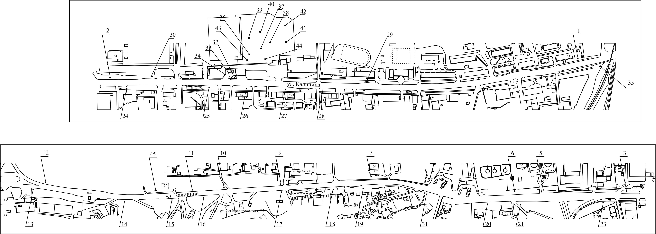

Примечания:

Номер  на схеме | Адрес рекламного места | Тип конструкции
1 | Ул. Калинина, 74 | щитовая конструкция с размером информационного поля 6,0 м x 3,0 м (щит) либо щитовая конструкция с размером информационного поля 6,0 м x 3,2 м с автоматической сменой изображения (призматрон)
3 | Ул. Калинина, 84г | щитовая конструкция с размером информационного поля 6,0 м x 3,0 м
5 | Ул. Калинина, 88а | щитовая конструкция с размером информационного поля 6,0 м x 3,0 м (щит) либо щитовая конструкция с размером информационного поля 6,0 м x 3,2 м с автоматической сменой изображения (призматрон)
6 | Ул. Калинина, 88 | щитовая конструкция с размером информационного поля 6,0 м x 3,0 м (щит) либо щитовая конструкция с размером информационного поля 6,0 м x 3,2 м с автоматической сменой изображения (призматрон)
7 | Ул. Калинина, 94 | щитовая конструкция с размером информационного поля 6,0 м x 3,0 м (щит) либо щитовая конструкция с размером информационного поля 6,0 м x 3,2 м с автоматической сменой изображения (призматрон)
9 | Ул. Калинина, со стороны северо-западного фасада здания по ул. Курейской, 2 | щитовая конструкция с размером информационного поля 6,0 м x 3,0 м (щит) либо щитовая конструкция с размером информационного поля 6,0 м x 3,2 м с автоматической сменой изображения (призматрон)
10 | Ул. Калинина, на противо-положной стороне дороги от выезда с АЗС  по ул. 2-й Красногорской, 25 | щитовая конструкция с размером информационного поля 6,0 м x 3,0 м (щит) либо щитовая конструкция с размером информационного поля 6,0 м x 3,2 м с автоматической сменой изображения (призматрон)
11 | Ул. Калинина, напротив здания по ул. Курейской, 5 | щитовая конструкция с размером информационного поля 6,0 м x 3,0 м (щит) либо щитовая конструкция с размером информационного поля 6,0 м x 3,2 м с автоматической сменой изображения (призматрон)
12 | Ул. Калинина, 167, на проти-воположной стороне дороги | щитовая конструкция с размером информационного поля 6,0 м x 3,0 м (щит) либо щитовая конструкция с размером информационного поля 6,0 м x 3,2 м с автоматической сменой изображения (призматрон)
13 | Ул. Калинина, 167 | щитовая конструкция с размером информационного поля 6,0 м x 3,0 м (щит) либо щитовая конструкция с размером информационного поля 6,0 м x 3,2 м с автоматической сменой изображения (призматрон)
14 | Ул. Калинина, 122 м от поста ДПС (Ул. Калинина, 167а) | щитовая конструкция с размером информационного поля 6,0 м x 3,0 м (щит) либо щитовая конструкция с размером информационного поля 6,0 м x 3,2 м с автоматической сменой изображения (призматрон)
15 | Ул. Калинина, при въезде  на АЗС ООО «Краснефтедор» по адресу: ул. 2-я Красногор-ская, 25 | щитовая конструкция с размером информационного поля 6,0 м x 3,0 м м (щит) либо щитовая конструкция с размером информационного поля 6,0 м x 3,2 м с автоматической сменой изображения (призматрон)
16 | Ул. Калинина, напротив АЗС по адресу: ул. 2-я Крас-ногорская, 25 | щитовая конструкция с размером информационного поля 6,0 м x 3,0 м (щит) либо щитовая конструкция с размером информационного поля 6,0 м x 3,2 м с автоматической сменой изображения (призматрон)
17 | Ул. Калинина, район здания по ул. 2-й Красногорской, 21 | щитовая конструкция с размером информационного поля 6,0 м x 3,0 м (щит) либо щитовая конструкция с размером информационного поля 6,0 м x 3,2 м с автоматической сменой изображения (призматрон)
18 | Ул. Калинина, напротив здания по ул. 2-й Красно-горской, 11 | щитовая конструкция с размером информационного поля 6,0 м x 3,0 м (щит) либо щитовая конструкция с размером информационного поля 6,0 м x 3,2 м с автоматической сменой изображения (призматрон)
19 | Ул. Калинина, напротив здания по ул. 2-й Красногор-ской, 3 | щитовая конструкция с размером информационного поля 6,0 м x 3,0 м
20 | Ул. Калинина, 91 | щитовая конструкция с размером информационного поля 6,0 м x 3,0 м (щит) либо щитовая конструкция с размером информационного поля 6,0 м x 3,2 м с автоматической сменой изображения (призматрон)
21 | Ул. Калинина, 91, стр. 1 | щитовая конструкция с размером информационного поля 6,0 м x 3,0 м (щит) либо щитовая конструкция с размером информационного поля 6,0 м x 3,2 м с автоматической сменой изображения (призматрон)
23 | Ул. Калинина, 77-1 | щитовая конструкция с размером информационного поля 6,0 м x 3,0 м (щит) либо щитовая конструкция с размером информационного поля 6,0 м x 3,2 м с автоматической сменой изображения (призматрон)
24 | Ул. Калинина, 75 | щитовая конструкция с размером информационного поля 6,0 м x 3,0 м
25 | Ул. Калинина, 71 | щитовая конструкция с размером информационного поля 6,0 м x 3,0 м (щит) либо щитовая конструкция с размером информационного поля 6,0 м x 3,2 м с автоматической сменой изображения (призматрон)
26 | Ул. Калинина, 67 | щитовая конструкция с размером информационного поля 6,0 м x 3,0 м (щит) либо щитовая конструкция с размером информационного поля 6,0 м x 3,2 м с автоматической сменой изображения (призматрон)
27 | Ул. Калинина, 65/3 | щитовая конструкция с размером информационного поля 6,0 м x 3,0 м
28 | Ул. Калинина, 61а | щитовая конструкция с размером информационного поля 1,2 м x 1,8 м (пилон)
29 | Ул. Калинина, 80, стр. 1, остановка общественного транспорта «Техникум» | рекламная конструкция в составе остановочного пункта движения общественного транспорта с размером информационного поля 1,2 м х 1,8 м
30 | Ул. Калинина, 73г, на противоположной стороне дороги, остановка обществен-ного транспорта «Автобаза» | рекламная конструкция в составе остановочного пункта движения общественного транспорта с размером информационного поля 1,2 м х 1,8 м
31 | Ул. Калинина, 90г, на противо-положной стороне дороги | щитовая конструкция с размером информационного поля 6,0 м x 3,0 м (щит) либо щитовая конструкция с размером информационного поля 6,0 м x 3,2 м с автоматической сменой изображения (призматрон)
32 | Ул. Калинина, 82г/2 (АЗС «25 часов»), справа от входа в минимаркет «25 часов» | щитовая конструкция с размером информационного поля 1,2 м x 1,8 м (пилон)
33 | Ул. Калинина, 82г/2 (АЗС «25 часов»), слева от входа в минимаркет «25 часов» | щитовая конструкция с размером информационного поля 1,2 м x 1,8 м (пилон)
34 | Ул. Калинина, 82г/2  (АЗС «25 часов») | щитовая конструкция с размером информационного поля 6,0 м x 3,0 м (щит) либо щитовая конструкция с размером информационного поля 6,0 м x 3,2 м с автоматической сменой изображения (призматрон)
35 | Ул. Калинина, 51, в районе путепровода, на откосе справа при движении в центр города | щитовая конструкция с размером информационного поля 6,0 м x 3,0 м (щит) либо щитовая конструкция с размером информационного поля 6,0 м x 3,2 м с автоматической сменой изображения (призматрон)
36 | Ул. Калинина, 82, 1-я конст-рукция | рекламная конструкция, выполненная по индивидуальному проекту с размером информационного поля 3,0 м x 2,0 м
37 | Ул. Калинина, 82, 2-я конст-рукция | рекламная конструкция, выполненная по индивидуальному проекту с размером информационного поля 3,0 м x 2,0 м
38 | Ул. Калинина, 82, 3-я конст-рукция | рекламная конструкция, выполненная по индивидуальному проекту  с размером информационного поля 3,0 м x 2,0 м
39 | Ул. Калинина, 82, 4-я конст-рукция | рекламная конструкция, выполненная по индивидуальному проекту  с размером информационного поля 3,0 м x 2,0 м
40 | Ул. Калинина, 82, 5-я конст-рукция | рекламная конструкция, выполненная по индивидуальному проекту  с размером информационного поля 3,0 м x 2,0 м
41 | Ул. Калинина, 82, 6-я конст-рукция | рекламная конструкция, выполненная по индивидуальному проекту  с размером информационного поля 3,0 м x 2,0 м
42 | Ул. Калинина, 82, 7-я конст-рукция | рекламная конструкция, выполненная по индивидуальному проекту  с размером информационного поля 3,0 м x 2,0 м
43 | Ул. Калинина, 82, 8-я конст-рукция | рекламная конструкция, выполненная по индивидуальному проекту  с размером информационного поля 2,0 м x 2,0 м
44 | Ул. Калинина, 82, 9-я конст-рукция | рекламная конструкция, выполненная по индивидуальному проекту  с размером информационного поля 2,0 м x 2,0 м
45 | Ул. Калинина, 96/1 | щитовая конструкция с размером информационного поля 6,0 м x 3,0 м (щит) либо щитовая конструкция с размером информационного поля 6,0 м x 3,2 м с автоматической сменой изображения (призматрон)

Сведения о рекламных местах указываются в паспортах рекламных мест.».

